**Изменение заказ-наряда**

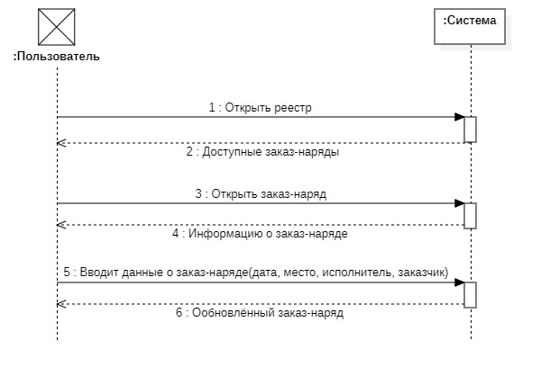

|  |  |
| --- | --- |
| **Операция** | Открывает реестр |
| **Ссылки** | Прецеденты: Изменение заказ-наряда |
| **Предусловия** | Атрибут «Оператор» класса «Пользователь» имеет значение true |
| **Постусловия** |  |

|  |  |
| --- | --- |
| **Операция** | Открывает заказ-наряд |
| **Ссылки** | Прецеденты: Изменение заказ-наряда |
| **Предусловия** | Атрибут «Оператор» класса «Пользователь» имеет значение true |
| **Постусловия** | * Загружен выбранный экземпляр заказ-наряда |

|  |  |
| --- | --- |
| **Операция** | Вводит данные о заказ-наряде(дата, место, исполнитель, заказчик) |
| **Ссылки** | Прецеденты: Изменение заказ-наряда |
| **Предусловия** | Атрибут «Оператор» класса «Пользователь» имеет значение true |
| **Постусловия** | * Обновлены переданные атрибуты выбранного экземпляра заказ-наряда |